Pressemitteilung Kempen, 24.11.2022

„Der Technische Service braucht bessere Informationen!“
Die kothes GmbH untersucht in einer Umfrage erneut die Informationsversorgung in der Servicebranche.
Welche Informationen benötigen Servicekräfte bei ihrer täglichen Arbeit? Warum sind diese wichtigen Informationen oft nicht verfügbar, wenn es darauf ankommt?
Diese und weitere Fragen sind Teil des Insight-Reports Service 2022, mit dem die kothes GmbH zum zweiten Mal das Thema „Informationsversorgung im Technischen Service“ unter die Lupe nimmt.
Die Umfrage wurde in Zusammenarbeit mit den Kundendienstverbänden Deutschland (KVD), Österreich (KVA) und Schweiz (SKDV) durchgeführt. Ziel des Insight-Reports Service ist es, den Informationsbedarf von Servicetechniker:innen branchenübergreifend zu ermitteln und sichtbar zu machen.
Eine zentrale Erkenntnis aus der Befragung: Einer großen Mehrheit der Techniker:innen im Außendienst fehlt im Tagesgeschäft der Zugriff auf wichtige Informationen. Mehr als 90 % der Befragten verlieren jeden Tag wertvolle Zeit, weil sie erst aufwändig nach den Informationen suchen müssen, die sie für ihre Arbeit benötigen.
Informationsmangel beeinflusst die First-Time-Fix-Rate.
Fehlende, veraltete oder missverständliche Informationen sind ein besonders kritischer Faktor: Sie führten bei 95 % der Befragten schon einmal dazu, dass weitere Einsätze notwendig waren, um den Auftrag abschließen zu können.
Lars Kothes, Geschäftsführer der kothes GmbH, sieht bei dem Thema enormes Potenzial für die Unternehmen. „Die richtige Information zur richtigen Zeit – für viele Serviceprofis ist das immer noch Wunschdenken. Wie unsere Umfrage zeigt, sind Qualität und Verfügbarkeit von Serviceinformationen in vielen Fällen verbesserungswürdig. Unternehmen, die sich dazu entscheiden, das Informationsangebot in ihrem Service zu optimieren, können erhebliche Zeit- und Kostenersparnisse erzielen und ihre Serviceeffizienz signifikant erhöhen.“
Bei der Frage nach möglichen Verbesserungsmaßnahmen sieht Lars Kothes die Informationsverantwortlichen in der Pflicht: „Im Servicealltag fehlen zu häufig relevante Informationen, die wirklich weiterhelfen. Um die Informationslücken der Servicekräfte effektiv zu schließen, braucht es verstärkt nutzerzentrierte und kontextbezogene Inhalte mit echtem Mehrwert wie z. B. detaillierte Schritt-für-Schritt-Anleitungen und Troubleshootings. Solche Inhalte sind allerdings aufwändiger in der Konzeption und Erstellung als die bereits vorhandenen Datenblätter oder Parameterlisten. Hier kann es sich lohnen, auf die Unterstützung von professionellen Informations- und Wissensvermittlern, wie z. B. kothes, zu setzen.“

Demografischer Wandel und Wissensverlust sind zentrale Herausforderungen im Service.
Die optimale Informationsversorgung von Servicetechniker:innen ist für Lars Kothes aus einem weiteren Grund essenziell: „Auch der Service bekommt den Generationswechsel gerade deutlich zu spüren. Mehr und mehr langgediente Mitarbeiter:innen gehen in den Ruhestand. Diese Serviceprofis haben sich über Jahre und Jahrzehnte hinweg einen kostbaren Wissensschatz angeeignet, der häufig nur in Form von persönlichen Notizen und Unterlagen existiert. Wie unsere Umfrage zeigt, nutzen mehr als 70 % der Befragten diese Informationen ausschließlich für sich selbst, ohne sie mit den Kolleg:innen zu teilen – hier droht also ein empfindlicher Know-how-Verlust. Für die Serviceverantwortlichen wird es immer wichtiger, das Expertenwissen ihrer Mitarbeitenden zu erfassen und in der Organisation zu teilen. Das funktioniert jedoch nicht mit handschriftlichen Notizzetteln und Co. Der Trend zeigt daher klar in Richtung moderner Plattformlösungen für ein zentrales Informations- und Wissensmanagement inklusive Field Service App und KI-gestützter Entscheidungsbäume für die Fehlerdiagnose vor Ort. So gelangen die Servicetechniker:innen ohne langes Suchen an die wirklich relevanten Informationen. Ein wichtiger Schritt, um kostspielige Zweitanfahrten und zeitraubendes Herumtelefonieren am Einsatzort zu vermeiden. Das verbessert am Ende nicht nur die Servicequalität, sondern steigert auch die Zufriedenheit in den Serviceteams.“
Der aktuelle Insight-Report Service 2022 kann auf der Website der kothes GmbH kostenlos heruntergeladen werden. [https://www.kothes.com/smart-service-information-studie]

Kontakt für Rückfragen
Name: Nadja Noy
E-Mail: n.noy@kothes.com
Tel: 02152 8942 262
www.kothes.com

Über kothes:
Die im Jahr 2003 gegründete kothes GmbH stellt den Nutzern von Produkten, Software und Dienstleistungen genau die Informationen zur Verfügung, die sie zur Erfüllung ihrer Aufgaben benötigen. Mitarbeitende an 11 Standorten in Deutschland, Österreich, der Schweiz und Großbritannien arbeiten für Kunden aus den unterschiedlichsten Branchen. kothes entwickelt individuelle Informationskonzepte, erstellt und strukturiert Inhalte, übersetzt sie in alle Weltsprachen und stellt diese den Nutzern passgenau zur Verfügung. Das kothes Team nutzt die innovativen Potenziale der Digitalisierung – immer im Interesse des Kunden und für im höchsten Maße anwenderorientierte und benutzerfreundliche Ergebnisse. Egal, ob es sich um klassische Technische Dokumentation, Informationen für den Service oder Wissensmanagement handelt.

Bildmaterial:
MockUp Insight-Report Service 2022
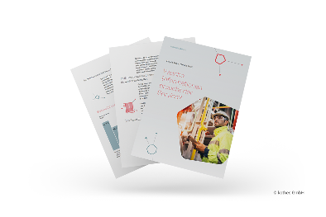
Der technische Service braucht aktuelle, verständliche und leicht zugängliche Informationen

Welche Wünsche hat der technische Service an die benötigten Informationen?
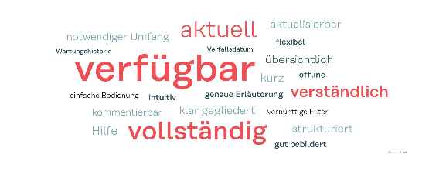
Informationen helfen die First-Time-Fix-Rate im technischen Service zu maximieren
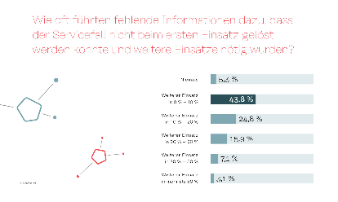
Zeitverlust durch die Suche nach Informationen bei den Serviceeinsätzen

